ICS | 13.030.50
CCS | Z 68
  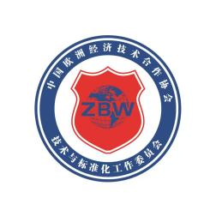
团体标准
T/CEATEC XXXX—XXXX

医药含碘母液处理与高效资源化回收技术规范

​Technical specification for the treatment and high-efficiency resource recovery of iodine-containing mother liquor in the pharmaceutical industry
（征求意见稿）

XXXX - XX - XX发布
XXXX - XX - XX实施
中国欧洲经济技术合作协会 发布

目次

前言 II
1 范围 3
2 规范性引用文件 3
3 术语和定义 3
4 总体要求 3
4.1 收集与贮存​ 3
4.2 处理原则 3
5 资源化回收工艺 4
5.1 预处理 4
5.2 回收工艺 4
5.3 深度处理 6
6 污染控制与监测 6
6.1 废水控制 6
6.2 固体废物控制​ 7
6.3 废气控制​ 7
7 运行管理与安全防护​ 7
7.1 操作规程 7
7.2 安全防护 7
7.3 记录与档案 7

前言
本文件按照GB/T 1.1—2020《标准化工作导则 第1部分：标准化文件的结构和起草规则》的规定起草。
请注意本文件的某些内容可能涉及专利。本文件的发布机构不承担识别专利的责任。
本文件由中国欧洲经济技术合作协会提出并归口。
本文件起草单位：
本文件主要起草人：
本文件首次发布。

医药含碘母液处理与高效资源化回收技术规范
  - 范围
本文件规定了医药含碘母液（包括化学合成类、提取类、生物药品制品制造等医药生产过程中产生的含碘工艺废液，以下简称“母液”）的收集、预处理、碘资源化回收、二次污染防控等内容。
本文件适用于医药工业企业及专门处理医药废水的集中处理设施对含碘母液的处理与碘资源回收活动。
  - 规范性引用文件
下列文件中的内容通过文中的规范性引用而构成本文件必不可少的条款。其中，注日期的引用文件，仅该日期对应的版本适用于本文件；不注日期的引用文件，其最新版本（包括所有的修改单）适用于本文件。
GB 8978 污水综合排放标准
GB 16297 大气污染物综合排放标准
GB 18597 危险废物贮存污染控制标准
GB 18598 危险废物填埋污染控制标准
GB/T 39308 难降解有机废水深度处理技术规范
  - 术语和定义
下列术语和定义适用于本文件。

医药含碘母液 iodine-containing mother liquor in the pharmaceutical industry
医药生产过程中产生的，含有碘元素的液态排放物，包括含无机碘（碘离子、碘酸根等）和有机碘化合物的废液。

资源化回收 resource recovery
将医药含碘母液中的碘元素通过物理、化学或生物方法提取回收，实现资源循环利用的过程。
  - 总体要求
    - 收集与贮存
母液应采用耐腐蚀、防泄漏的专用容器收集，容器标识应符合GB 18597的要求，标注“危险废物”及主要成分、碘含量范围。
贮存设施应设置防渗、防漏、防雨、防晒及通风设施，防渗层设计符合GB 18598中危险废物贮存场所防渗要求，贮存周期不应超过三个月。
    - 处理原则
应遵循“资源化优先”“达标排放”原则，宜采用最佳可行技术，最大限度地提高碘回收率，碘回收率不应低于85%（按母液初始碘总量计）；对于碘离子浓度≤50mg/L的母液，碘回收率不宜低于70%。
处理过程产生的固体废物（如废吸附剂、沉渣等）应按危险废物管理，符合GB 18597中的贮存要求。
  - 资源化回收工艺
    - 预处理
      - 工艺选择
根据母液水质特性（悬浮物浓度、浊度、含油量、乳化状态等）选择适宜的预处理工艺：
悬浮物浓度≥100mg/L、浊度≥50NTU时，采用混凝-絮凝沉淀+过滤”组合工艺；
悬浮物浓度50mg/L～100mg/L、浊度20NTU～50NTU时，直接采用过滤工艺；
含油量≥10mg/L或呈乳化态时，先采用破乳工艺，再进行混凝-絮凝沉淀及过滤。
      - 破乳预处理（如需）
母液输送：通过耐腐蚀离心泵将贮存罐内母液输送至破乳反应池，流量控制在5～10m³/h，设流量计实时监测。
水质调节：投加5%～10%硫酸溶液调节母液pH值至2.0～3.0，搅拌速率150～200r/min，搅拌时间10min。
破乳剂投加：按母液质量的0.05%～0.2%投加破乳剂，持续搅拌20～30min，静置分层30～60min。
浮油分离：采用刮油机去除上层浮油，收集至废油专用贮存容器，按危险废物管理。
      - 混凝-絮凝沉淀
进水调节：将破乳后母液或原母液引入混凝反应池，控制水温15～35℃，通过在线pH计调节pH值至6.0～8.0。
混凝剂投加：采用计量泵投加适量的混凝剂，采用300r/min～400r/min快速搅拌1～2min，确保药剂与母液充分混合。
絮凝剂投加：后续投加适量的絮凝剂，采用60r/min～100r/min慢速搅拌15～20min，形成密实絮体。
沉淀分离：将混凝-絮凝反应后的混合液引入斜管沉淀池，表面负荷控制在1.0～1.5m³/（m²·h），沉淀时间≥30min，上清液通过溢流槽进入中间水池，沉渣沉积于池底。
      - 过滤
经混凝-絮凝沉淀后母液或原母液进入主工艺前，应去除母液中的悬浮物。可采用袋式过滤器、芯式过滤器，过滤精度根据后续工艺要求确定，一般不低于10μm。
    - 回收工艺
      - 沉淀法
        - 方法提要
该工艺适用于碘离子含量≥1 g/L的母液。向母液中投加沉淀剂，使碘离子生成难溶性的碘化物沉淀，从而实现碘的分离富集。沉淀物经过滤、洗涤后，再通过化学处理将碘从沉淀物中回收。
        - 工艺流程
预处理后的母液进入沉淀反应釜，在搅拌下缓慢加入沉淀剂溶液，控制反应pH值使碘离子充分反应生成沉淀。反应完成后，料液进入固液分离设备，得到的碘化物沉淀用清水进行洗涤以去除杂质。洗涤后的沉淀可根据所选沉淀剂的性质进行后续处理，最终通过精制步骤得到碘产品。工艺流程图见图1。
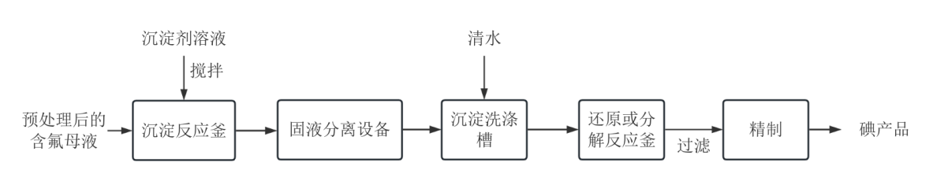
- 沉淀法工艺流程图
        - 工艺控制
工艺控制条件如下：
- 反应pH：根据所选沉淀剂确定最佳pH范围；
- 沉淀剂用量：略高于化学计量比，确保沉淀完全；
- 搅拌时间：≥30min，确保反应充分。
        - 主要设备
沉淀反应釜、沉淀剂配制系统和计量泵、固液分离设备、沉淀洗涤槽、还原或分解反应釜、过滤设备、精制设备。
      - 离子交换法
        - 方法提要
该工艺适用于碘离子含量10mg/L～500mg/L的母液。利用离子交换树脂或特异性吸附剂的选择性，使母液中的碘离子（I⁻）或碘酸根离子（IO₃⁻）等被固定相富集，实现碘与母液的分离。吸附饱和后，通过解吸剂将碘从固相洗脱，获得高浓度碘溶液，再经精制得产品。
        - 工艺流程
预处理后的母液首先经泵送入调节池，投加酸或碱将pH值调节至3.0～7.0的适宜范围。随后，母液由泵输送至离子交换柱或吸附柱进行动态吸附，吸附后的残液进入深度处理单元。当吸附剂穿透后，切换至备用柱进行吸附，并对饱和柱进行解吸操作：首先用清水反冲洗松动床层，然后泵入解吸剂（如氯化钠-氢氧化钠混合溶液），在40℃～60℃条件下进行解吸，收集得到高浓度的碘解吸液。解吸后的树脂/吸附剂经酸、碱再生及水洗后恢复性能，循环使用。收集的高浓度碘解吸液可进一步通过氧化沉淀、结晶、干燥等步骤精制为碘产品。工艺流程图见图2。
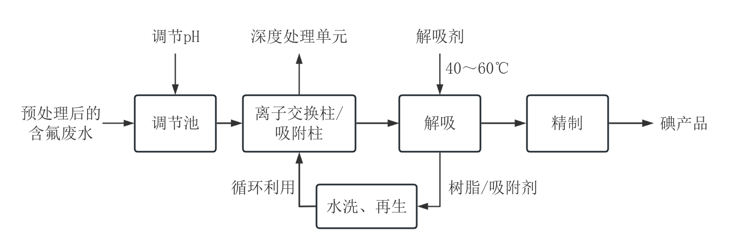
- 离子交换法工艺流程图
        - 工艺控制条件
工艺控制条件如下：
- 吸附温度：15℃～35℃；
- 空床接触时间：≥20min；
- 吸附终点控制：吸附后流出液碘离子浓度≥10mg/L时，视为穿透，应切换或再生；
- 解吸温度：40℃～60℃；
- 解吸液流速：0.5BV/h～1.5BV/h；
- 再生效果：再生后树脂/吸附剂的交换容量或吸附容量恢复率应≥90%。
        - 主要设备
pH调节罐、中间储罐、耐腐蚀进料泵（如氟塑料泵）、离子交换/吸附柱（材质为316L不锈钢或FRP）、解吸剂储罐、热交换器、解吸液收集罐、精密过滤器、以及用于精制的反应釜、结晶罐和干燥设备。
      - 氧化还原法
        - 方法提要
该工艺适用于全浓度范围的含碘母液。利用氧化剂（如氯气、次氯酸钠）将母液中的碘离子（I⁻）氧化成单质碘（I₂），再利用碘在有机溶剂和水相中分配比的差异，通过萃取将其转移至有机相实现富集分离。含碘有机相经反萃取或还原反应得到碘化物溶液，再精制为产品。
        - 工艺流程
预处理后的母液首先进入氧化反应釜，投加酸将pH调节至2.0～3.5的强酸性环境，然后在搅拌下缓慢加入氧化剂溶液，将碘离子完全氧化为单质碘。氧化后的料液进入萃取设备，与连续流入的有机萃取剂进行逆流萃取，负载碘的有机相从上部流出，萃余液从底部排出进入深度处理单元。富含碘的有机相随后进入反萃取设备，与还原剂溶液接触，碘被还原为碘离子并转移回水相，得到高浓度的碘化物溶液。再生后的有机相返回萃取工序循环使用。得到的高浓度碘化物溶液可通入氯气或加入双氧水等氧化剂，使碘再次沉淀，粗碘经过滤、洗涤、干燥或升华后得到精碘产品。工艺流程图见图3。
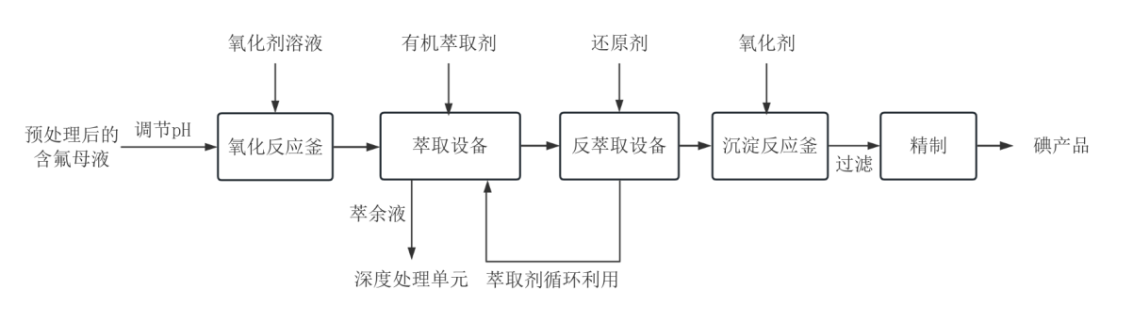
- 氧化还原法工艺流程图
        - 工艺控制条件
工艺控制条件如下：
- 氧化反应pH：2.0～4.0；
- 氧化剂用量：为理论值的1.05～1.10倍，避免过量；
- 萃取相比（O/A）：根据分配比确定，通常为1：3～1：１；
- 反萃取剂浓度：如亚硫酸钠溶液浓度5%～10%；
- 有机萃取剂：宜选用煤油、磷酸三丁酯等对环境相对友好且对碘有良好萃取效率的溶剂。
        - 主要设备
氧化反应釜、氧化剂储罐和计量系统、萃取设备（如萃取塔、混合澄清槽）、萃取剂储罐、反萃取设备、溶剂回收装置、沉淀反应釜、板框压滤机、洗涤槽、干燥箱或升华装置。
    - 深度处理
      - 资源化回收工艺产生的残液（如吸附后液、萃取后水相、沉淀后上清液等）必须进行深度处理，以去除残存的碘及其他污染物，确保最终出水达标排放。深度处理工艺的选择应基于回收后残液的特性和排放要求。
      - 深度处理可采用高级氧化技术（如臭氧氧化、芬顿（Fenton）氧化法等）进一步降解残留有机物，工艺控制应符合GB/T 39308的规定。
  - 污染控制与监测
    - 废水控制
按照本文件中5.3的规定进行深度处理后的废水，其最终排放应符合GB 8978或相关行业水污染物排放标准的规定，排放口应设置规范标识。
    - 固体废物控制​
处理过程中产生的废树脂、废吸附剂、废过滤介质、预处理沉渣、精制过程残渣、废有机溶剂等，应依据《国家危险废物名录》进行危险特性鉴别。
经鉴别属于危险废物的，应按照GB 18597的规定进行贮存，并交由有资质的单位进行处理处置。
    - 废气控制​
对于使用挥发性溶剂或产生刺激性气体的工艺环节，应对设备或区域进行密闭和废气收集。
收集的废气应经净化处理，其排放应符合GB 16297或相关行业大气污染物排放标准的规定。
  - 运行管理与安全防护​
    - 操作规程
运营单位应制定详细的岗位操作规程，内容包括：开车、停车、正常操作、异常情况处理、设备维护保养等。
操作人员应经过培训，熟悉工艺流程、设备操作和应急预案，考核合格后方可上岗。
    - 安全防护
应对碘蒸气、氯气、酸、碱、有机溶剂等危险化学品建立严格的管理制度，其储存和使用场所应设置警示标识和应急设施（如喷淋洗眼器、防毒面具）。
操作人员应配备必要的个人防护装备（PPE），如防酸碱手套、护目镜、防护服、防毒口罩等。
应制定针对化学品泄漏、火灾、爆炸等突发环境事件的应急预案，并定期演练。
    - 记录与档案​
应建立完整的运行记录，包括母液入库台账、设备运行参数、药品消耗、产品产量、二次污染物产生与处置、监测数据等。
所有记录应真实、完整，保存期限不得少于三年。

